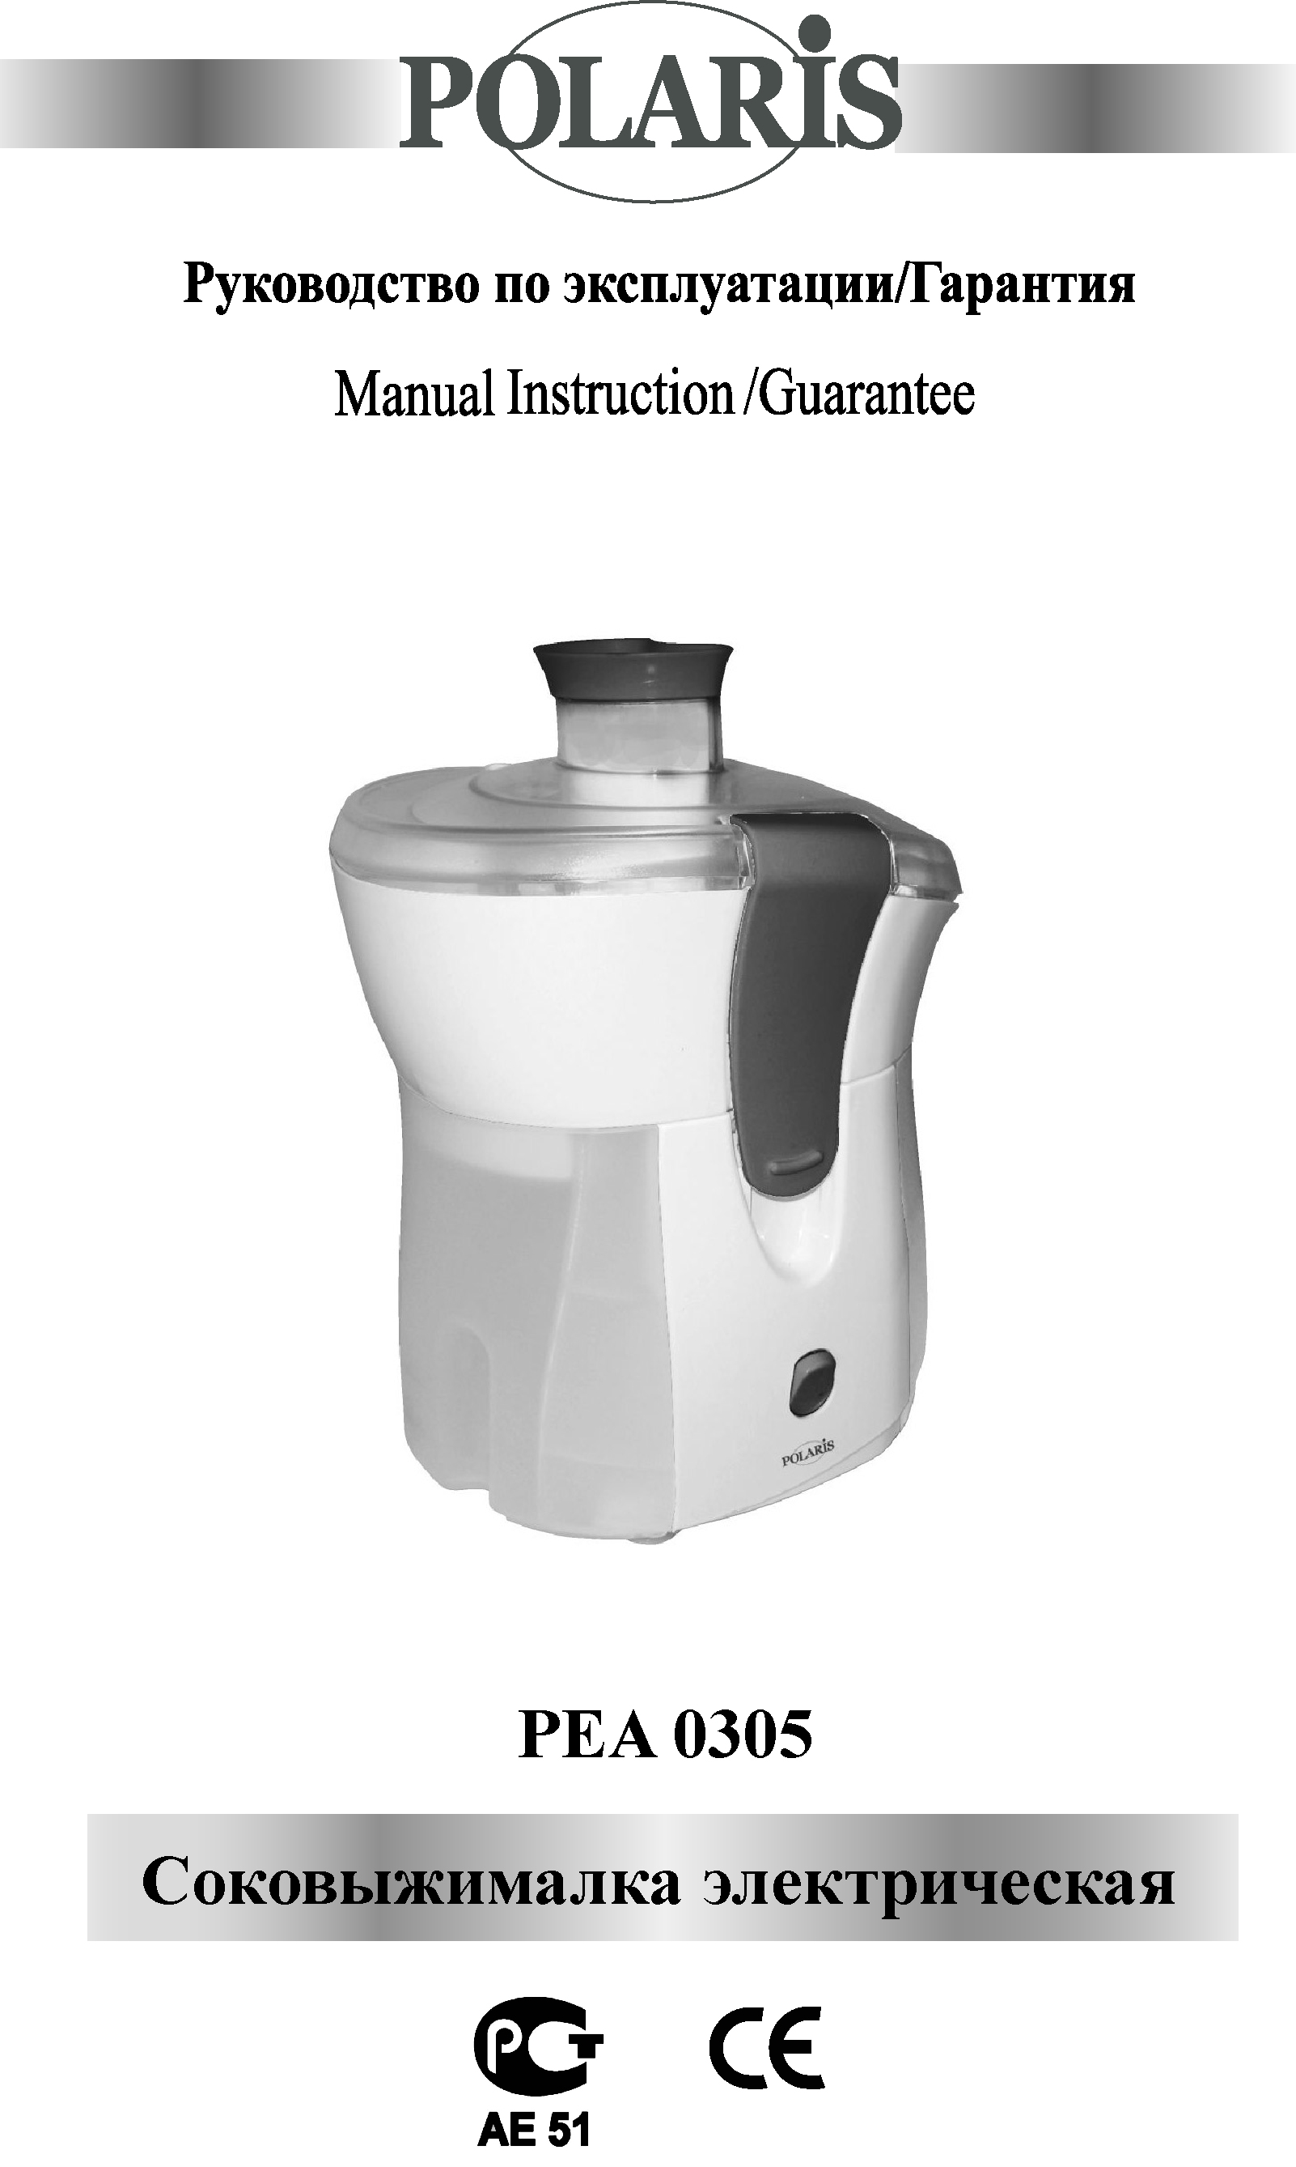

Соковыжималка электрическая
Модель PEA 0305
POLARIS
Инструкция по эксплуатации

Благодарим Вас за выбор продукции, выпускаемой под торговой маркой POLARIS. Наши изделия разработаны в соответствии с высокими требованиями качества, функциональности и дизайна. Мы уверены, что Вы будете довольны приобретением нового изделия от нашей фирмы.
Перед началом эксплуатации прибора внимательно прочитайте данную инструкцию, в которой содержится важная информация, касающаяся Вашей безопасности, а также рекомендации по правильному использованию прибора и уходу за ним.
Сохраните инструкцию вместе с гарантийным талоном, кассовым чеком, по возможности, картонной коробкой и упаковочным материалом.

I. Общие указания по безопасности

- Прибор предназначен исключительно для использования в быту.
- Прибор должен быть использован только по назначению.
- Каждый раз перед включением прибора осмотрите его. При наличии повреждений прибора или сетевого шнура ни в коем случае не включайте прибор в розетку.
- Внимание! Не используйте прибор вблизи ванны, раковины или других емкостей, заполненных водой.
- Включайте прибор только в источник переменного тока (~). Перед включением убедитесь, что прибор рассчитан на напряжение, используемое в сети.
- Любое ошибочное включение лишает Вас права на гарантийное обслуживание.
- Прибор может быть включен только в сеть с заземлением. Для обеспечения Вашей безопасности заземление должно соответствовать установленным электротехническим нормам. Не пользуйтесь нестандартными источниками питания или устройствами подключения.
- Перед включением прибора в сеть убедитесь, что он находится в выключенном состоянии.
- Не используйте прибор вне помещений. Предохраняйте прибор от жары, прямых солнечных лучей, ударов об острые углы, влажности (ни в коем случае не погружайте прибор в воду). Не прикасайтесь к прибору влажными руками. При намокании прибора сразу отключите его от сети.
- В случае падения прибора в воду, немедленно отключите его от сети. При этом ни в коем случае не опускайте руки в воду. Перед повторным использованием прибор должен быть проверен квалифицированным специалистом.
- По окончании эксплуатации, при установке или снятии насадок, чистке или поломке прибора всегда отключайте его от сети.
- Не оставляйте прибор без присмотра. Храните прибор в недоступном для детей месте.
- Нельзя переносить прибор, держа его за сетевой провод. Запрещается также отключать прибор от сети, держа его за сетевой провод. При отключении прибора от сети, держитесь за штепсельную вилку.
- После использования смотайте шнур на специальном креплении в нижней части прибора.
- Замену шнура могут осуществлять только квалифицированные специалисты - сотрудники сервисного центра. Неквалифицированный ремонт представляет прямую опасность для пользователя.
- Не производите ремонт прибора самостоятельно. Ремонт должен производиться только квалифицированными специалистами сервисного центра.
- Для ремонта прибора могут быть использованы только оригинальные запасные части.

II. Специальные указания по безопасности данного прибора

- Не оставляйте прибор во время работы без надзора.
- Не открывайте крышку во время работы.
- Продолжительность непрерывной работы прибора не должна превышать 5 минут. Для более эффективной работы прибора необходимо останавливать его на 1 минуту после его непрерывной работы в течение 1 минуты; останавливайте прибор на 15 минут после 3 циклов работы и продолжите использование только после того, как двигатель остынет.
- Никогда не промывайте фильтр в посудомоечной машине.
- Для приготовления сока используйте только те овощи и фрукты, из которых можно удалить косточки. Попадание косточек на фильтр может привезти к поломке прибора.

III. Описание прибора

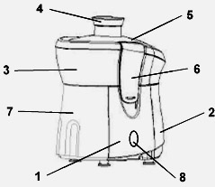

- Отсек двигателя
- Контейнер для сока
- Верхняя, съемная часть корпуса
- Толкатель
- Прозрачная защитная крышка
- Защелки
- Съемный контейнер для мякоти
- Кнопка Вкл/Выкл.

IV. Подготовка к работе

- Распакуйте прибор и убедитесь в том, что все его сборочные единицы не повреждены.
- Перед первым употреблением тщательно промойте части прибора, которые будут находиться в контакте с продуктами.
- Соберите прибор.

V. Эксплуатация прибора

- Перед подключением прибора к сети питания убедитесь, что крышка надежно зафиксирована. Прибор автоматически отключится, если верхняя съемная часть корпуса (3) или прозрачная защитная крышка (5) надёжно не зафиксированы защёлками (6).
- Подготовьте фрукты (овощи) заранее: удалите кожуру и косточки.
- Нарежьте фрукты (овощи) на небольшие кусочки.
- Поместите полученные кусочки в соковыжималку через отверстие, слегка надавив толкателем.
- Во время загрузки продуктов в прибор двигатель должен работать.
- Систематически проверяйте фильтр: он не должен забиваться мякотью.
- После использования отключите прибор и вытащите вилку из розетки.

Внимание!
  - Данная соковыжималка не приспособлена для получения сока из бананов, персиков, абрикосов, манго и других подобных фруктов, так как у этих продуктов невозможно сок отделить от мякоти.
  - Во избежание поломки прибора, не обрабатывайте твёрдые продукты такие как кокосовый орех и т.п.
  - Для получения максимального количества сока из мягких продуктов, применяйте слабое усилие на толкатель при обработке.
  - Для получения сока из лиственных овощей сворачивайте их в тугие жгуты.
  - Естественные соки должны быть немедленно употреблены после их изготовления.
  - При желании полученный сок можно хранить в течение нескольких часов, добавив в него в качестве естественного консерванта небольшое количество лимонного сока.
  - При употреблении сока малолетними детьми! Растворяйте полученный сок с равным количеством холодной кипячёной воды.
  - Полученный яблочный сок через небольшой промежуток времени приобретает коричневый оттенок. Для предотвращения этого добавьте несколько капель лимонного сока.
  - Отделённая мякоть может быть использована при приготовлении соусов, джемов и десертов.
Приятного аппетита !

VI. Чистка и уход

- Перед чисткой прибора, отключите его от сети.
- Откройте зажимы крышки, разберите прибор.
- Все части прибора, кроме корпуса, промойте под струей воды.
- Протрите все части сухой тряпкой.
- Корпус прибора протрите мягкой влажной тряпочкой.
- Соберите прибор и поместите для хранения в сухое место.

VII. Технические характеристики

Напряжение: 220 – 230 В
Частота: ~50 Гц
Мощность: 300 Вт
Вместительность: 500 мл

Примечание: Вследствие постоянного процесса внесения изменений и улучшений, между инструкцией и изделием могут наблюдаться некоторые различия. Производитель надеется, что пользователь обратит на это внимание.

VIII. Информация о сертификации

Прибор сертифицирован на соответствие нормативным документам РФ.




Расчетный срок службы изделия: 3 года
Гарантийный срок: 1 год со дня покупки

Производитель:
Texton Corporation LLC - ООО "Текстон Корпорэйшн"
1201 Market Street, Wilmington de.19801, State of Delaware, USA
1201 Маркет Стрит, Вилмингтон 19801, штат Делавэр, США
ГАРАНТИЙНОЕ ОБЯЗАТЕЛЬСТВО

Изделие: Соковыжималка электрическая Модель: PEA 0305

Настоящая гарантия предоставляется изготовителем в дополнение к правам потребителя, установленным действующим законодательством Российской Федерации, и ни в коей мере не ограничивает их.
Настоящая гарантия действует в течение 12 месяцев с даты приобретения изделия и подразумевает гарантийное обслуживание изделия в случае обнаружения дефектов, связанных с материалами и производством. В этом случае потребитель имеет право, среди прочего, на бесплатный ремонт изделия. Настоящая гарантия действительна при соблюдении следующих условий:

- Изделие должно быть приобретено только на территории России, причем исключительно для личных бытовых нужд. Изделие должно использоваться в строгом соответствии с инструкцией по эксплуатации с соблюдением правил и требований по безопасности.
- Обязанности изготовителя по настоящей гарантии исполняются на территории России продавцами – уполномоченными дилерами изготовителя и официальными обслуживающими (сервис) центрами. Настоящая гарантия не распространяется на изделия, приобретенные у неуполномоченных изготовителем продавцов, которые самостоятельно отвечают перед потребителем в соответствии с российским законодательством.
- Настоящая гарантия не распространяется на дефекты изделия, возникшие в результате:
  - Химического, механического или иного воздействия, попадания посторонних предметов во внутрь изделия;
  - Неправильной эксплуатации, заключающейся в использовании изделия не по его прямому назначению, а также установки и эксплуатации изделия с нарушением правил и требований техники безопасности;
  - Износа деталей отделки, ламп, батарей, защитных экранов, накопителей мусора, ремней, щеток и иных деталей с ограниченным сроком использования;
  - Ремонта изделия, произведенного лицами или фирмами, не являющимися авторизованными сервисными центрами*;
- Настоящая гарантия действительна по предъявлении вместе с оригиналом настоящего талона, оригиналом товарного чека, выданного продавцом, и изделия, в котором обнаружены дефекты.
- Настоящая гарантия действительна только для изделий, используемых для личных бытовых нужд, и не распространяется на изделия, которые используются для коммерческих, промышленных или профессиональных целей.

По всем вопросам гарантийного обслуживания изделий POLARIS обращайтесь к ближайшему официальному продавцу POLARIS.

* Адреса авторизованных обслуживающих центров на сайте Компании: www.polar.ru

